Ministerstwo sprawiedliwości bIURO INFORMACYJNE KRAJOWEGO REJESTRU KARNEGO
SYSTEM TELEINFORMATYCZNY REJESTRU SPRAWCÓW PRZESTĘPSTW NA TLE SEKSUALNYM
PODRĘCZNIK UŻYTKOWNIKA KONTA INDYWIDUALNEGO REJESTRU Z DOSTĘPEM OGRANICZONYM
Wersja 1.0

I. Spis treści
I. Spis treści 1
1 Wstęp 2
1.1 Używane skróty i pojęcia 2
1.2 Cel dokumentu 2
1.3 Obsługa Aplikacji e-usług 2
2 Konto użytkownika indywidualnego 4
2.1 Rejestracja konta 4
2.2 Logowanie i resetowanie hasła 8
2.3 Administracja kontem 10
2.4 Uzyskiwanie informacji za pośrednictwem konta użytkownika indywidualnego 13
2.5 Lista zapytań i odpowiedzi 24
3 Weryfikacja autentyczności wydruku 26
II. Spis rysunków 30

Wstęp
- Używane skróty i pojęcia
Termin, skrót | Objaśnienie
Ustawa | Ustawa z dnia 13 maja 2016 r. o przeciwdziałaniu zagrożeniom przestępczością na tle seksualnym (Dz.U. z 2018 r., poz. 405 oraz z 2019 r. poz. 730 i 1820)
Rejestr | Rejestr Sprawców Przestępstw na Tle Seksualnym
Aplikacja e-usług | Aplikacja dostępna pod adresem www.rps.ms.gov.pl, która umożliwia korzystanie z usług świadczonych na rzecz obywateli i podmiotów przez System Teleinformatyczny Rejestru
Użytkownik | Osoba korzystająca z Aplikacji e-usług
System RSPTS | System Teleinformatyczny Rejestru Sprawców Przestępstw na Tle Seksualnym
- Cel dokumentu
Zgodnie z art. 12 pkt 8 Ustawy, każda osoba może uzyskać informację, czy jej dane są zgromadzone w Rejestrze. Niniejsza instrukcja objaśnia sposób korzystania z konta użytkownika indywidualnego Systemu RSPTS, które umożliwia realizację tego uprawnienia.
Uwaga! Usługa sprawdzenia, czy dane użytkownika zostały zgromadzone w Rejestrze jest realizowana w Rejestrze z dostępem ograniczonym, nie w Rejestrze publicznym lub Rejestrze Państwowej Komisji. W Rejestrze publicznym są prezentowane dane o najgroźniejszych sprawcach przestępstw na tle seksualnym, w rozumieniu Ustawy i są one dostępne bezpośrednio dla wszystkich użytkowników Rejestru bez konieczności rejestracji konta. W Rejestrze Państwowej Komisji są prezentowane dane osób, w stosunku do których Państwowa Komisja do spraw wyjaśniania przypadków czynności skierowanych przeciwko wolności seksualnej i obyczajności wobec małoletnich poniżej lat 15, wydała postanowienie o wpisie w Rejestrze.
- Obsługa Aplikacji e-usług
Aplikacja e-usług jest udostępniania poprzez sieć internet, dostęp jest zapewniony za pośrednictwem przeglądarki internetowej. Korzystanie z Aplikacji e-usług odbywa się przy użyciu myszki i klawiatury komputera.
Aplikacja e-usług została wyposażona w trzy rodzaje pól do wypełniania danych, różniące się sposobem umieszczania w nich informacji:
• Pola opisowe, w których informacje wpisuje się odręcznie, np. imię;
• Pola z ikonką kalendarza, tj. wszystkie te pola, które wymagają umieszczenia daty, np. data urodzenia; po kliknięciu ikony kalendarza można wybrać właściwą datę – te pola umożliwiają też samodzielne wprowadzenie tekstu przy pomocy klawiatury;
• Pola z ikonką klawiatury – umożliwiające wprowadzenie znaku diakrytycznego przy pomocy myszki komputera.
Uwaga! Pola opisowe umożliwiają także wklejenie dowolnego znaku skopiowanego do schowka systemowego poprzez ustawienie kursora myszki w edytowanym polu, kliknięcie prawym klawiszem myszki i wybranie polecenia Wklej.
Przy użyciu przycisków umiejscowionych w górnym pasku Aplikacji e-usług, użytkownik może przełączać tryb aplikacji na widok o wysokim kontraście, zmniejszać lub zwiększać czcionkę, a także wybrać wersję językową (dostępne wersje to polska i angielska). Ponadto dostępna jest także zakładka Pomoc, która zapewnia dostęp do podręczników użytkowników Aplikacji e-usług oraz dokumentu Zasady i warunki korzystania z Systemu RSPTS.
Ponadto, użytkownik ma możliwość powrotu do strony głównej Aplikacji e-usług (przed zalogowaniem) lub strony głównej własnego konta użytkownika indywidualnego (po zalogowaniu) przy wykorzystaniu przycisku Strona główna.
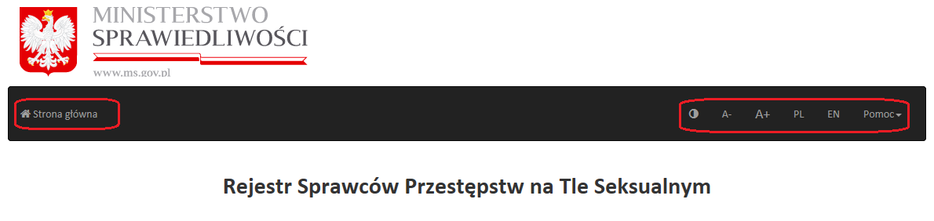
Rysunek 1 Strona główna Aplikacji e-usług – pasek ustawień widoku, czcionki, języka i pomocy

Uwaga! Aplikacja e-usług korzysta z tzw. „cookies”. Identyfikują one przeglądarkę użytkownika oraz usprawniają działanie aplikacji. W ustawieniach przeglądarki można wybrać opcję odrzucania plików cookie, jednak niektóre funkcje aplikacji mogą wtedy nie działać poprawnie. „Ciasteczka” nie zawierają żadnych danych osobowych.

Konto użytkownika indywidualnego
  - Rejestracja konta

Korzystanie z e-usługi, dzięki której możliwe jest sprawdzenie, czy dane użytkownika są zgromadzone w Rejestrze jest możliwe po uprzednim zarejestrowaniu konta użytkownika indywidualnego.
W celu zarejestrowania nowego konta użytkownika indywidualnego, należy wybrać przycisk Zarejestruj dostępny na stronie głównej Aplikacji e-usług, w menu Rejestru z dostępem ograniczonym.
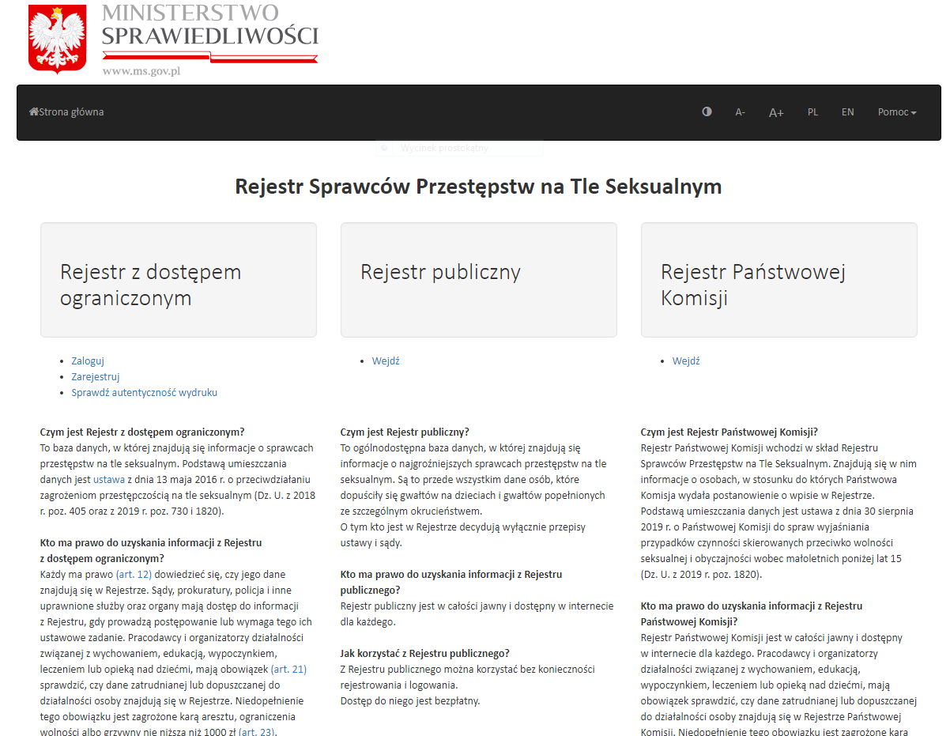
Rysunek 2 Strona główna Aplikacji e-usług

Po przejściu do nowego ekranu, użytkownik ma możliwość zapoznania się z komunikatem widocznym na stronie głównej Rejestru z dostępem ograniczonym. Następnie należy wybrać przycisk Rejestracja.
Uwaga! Przy rejestracji konta nie ma znaczenia wielkość liter – np. imię Piotr można wprowadzić w postaci Piotr, piotr, PIOTR – w późniejszym użytkowaniu Aplikacji e-usług nie będzie to miało znaczenia.
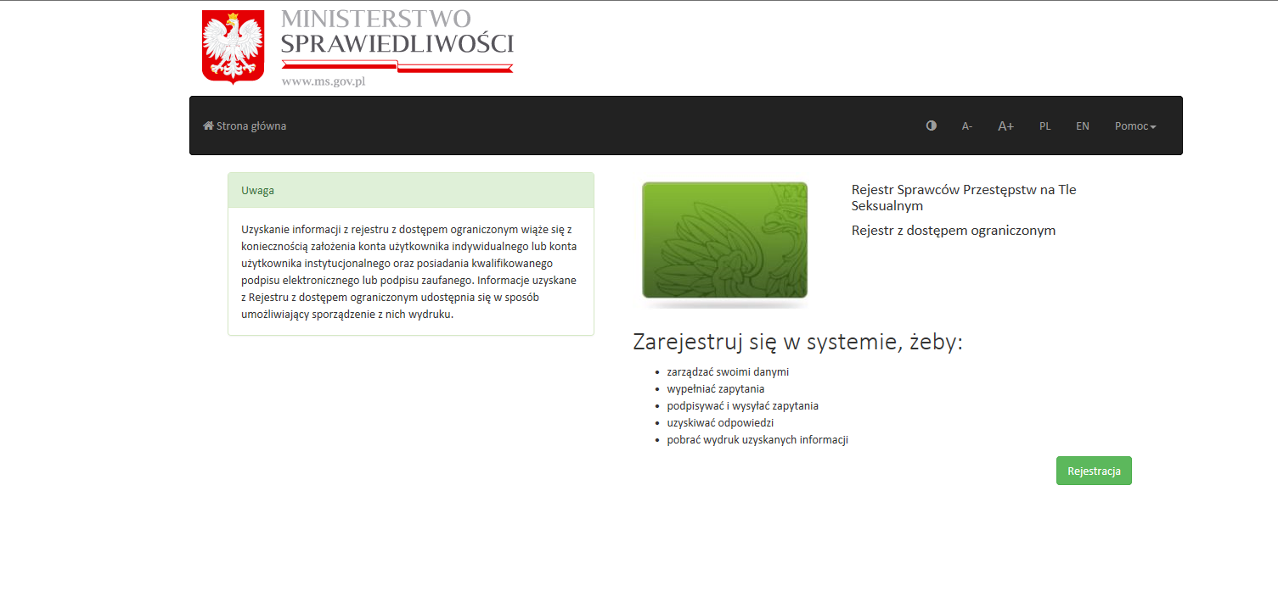
Rysunek 3 Strona główna Rejestru z dostępem ograniczonym

Po wyświetleniu ekranu formularza rejestracyjnego, należy wybrać rodzaj rejestrowanego konta (a – odnośnik do rysunku nr 4). Należy też wypełnić wszystkie wymagane pola w sekcji Dane konta (b – odnośnik do rysunku nr 4).
Objaśnienia do pól:
- Imię – wymagane pole, należy wypełnić zgodnie ze stanem faktycznym, spójnie z danymi zapisanymi w kwalifikowanym certyfikacie podpisu elektronicznego w rozumieniu Ustawy o usługach zaufania oraz identyfikacji elektronicznej (Dz. U. z 2019 r., poz. 162 i poz. 1590) lub w Profilu Zaufanym lub w certyfikacie podpisu osobistego
- Nazwisko – wymagane pole, należy wypełnić zgodnie ze stanem faktycznym, spójnie z danymi zapisanymi w kwalifikowanym certyfikacie podpisu elektronicznego w rozumieniu Ustawy o usługach zaufania oraz identyfikacji elektronicznej (Dz. U. z 2019 r., poz. 162 i poz. 1590) lub w Profilu Zaufanym lub w certyfikacie podpisu osobistego
- Numer PESEL – wymagane do uzupełnienia, jeśli numer PESEL został nadany
- Identyfikator użytkownika – pole wymagane, użytkownik może samodzielnie określić lub pozwolić systemowi nadać numeryczny identyfikator
- E-mail – pole wymagane, adres poczty elektronicznej, na który będzie wysłany wiadomość umożliwiająca aktywację konta użytkownika indywidualnego
- Powtórz e-mail – pole wymagane, potwierdzenie poprawności wprowadzonego wcześniej adresu poczty elektronicznej
- Hasło – pole wymagane, użytkownik musi określić hasło, które w połączeniu z identyfikatorem użytkownika umożliwi mu zalogowanie się do konta użytkownika indywidualnego. Hasło musi zawierać przynajmniej jedną dużą literę, cyfrę i znak specjalny (np. !, @,#,$,%,^,& etc.) i być dłuższe niż 6 znaków
- Potwierdź hasło – pole wymagane, potwierdzenie poprawności wprowadzonego wcześniej hasła.
Po wypełnieniu formularza, należy wykonać polecenia wydawane przez aplikację Captcha (c – odnośnik do rysunku nr 4), która ma za zadanie zablokowanie prób ataków na Aplikację e-usług przez szkodliwe oprogramowanie.
Rejestracja konta wymaga też:
- zatwierdzenia faktu zapoznania się z warunkami korzystania z Systemu RSPTS(tekst dostępny po kliknięciu przycisku Warunki korzystania)
- wyrażenia zgody na przetwarzanie danych osobowych poprzez zaznaczenie odpowiednich pól w formularzu (d – odnośnik do rysunku nr 4).
Po wykonaniu wszystkich powyższych czynności możliwe jest wybranie przycisku Zarejestruj się.
W przypadku braków w wypełnieniu formularza, rejestracja konta nie będzie możliwa, a przycisk Zarejestruj się będzie zablokowany.
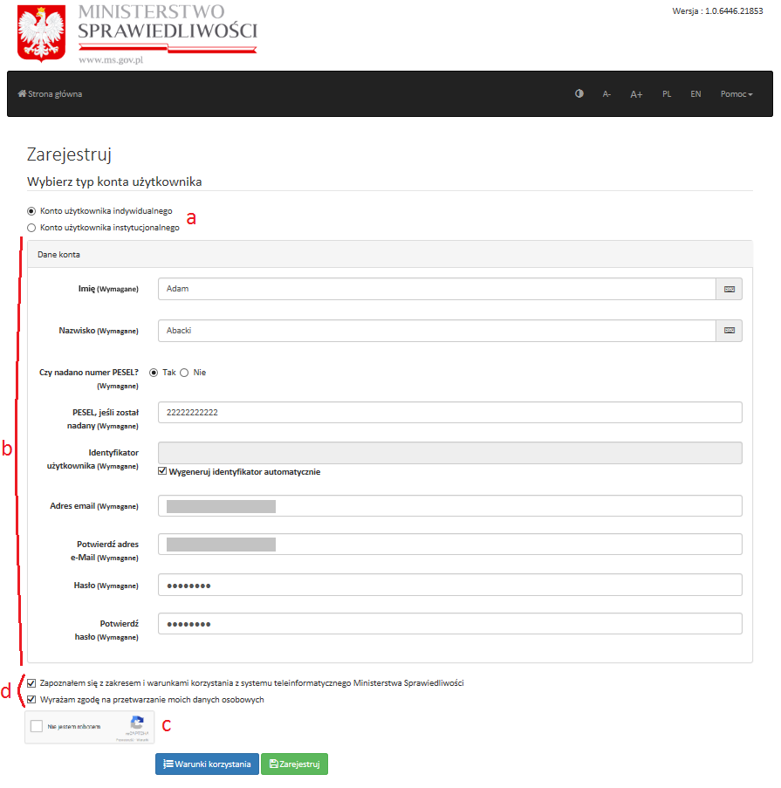
Rysunek 4 Formularz rejestracyjny konta użytkownika indywidualnego

Po kliknięciu przycisku Zarejestruj się użytkownik zostanie przeniesiony do strony logowania, na której pojawi się komunikat o wysłaniu e-maila aktywacyjnego na skrzynkę poczty elektronicznej użytkownika.
Logowanie będzie możliwe dopiero po kliknięciu na link aktywacyjny z wiadomości e-mail.
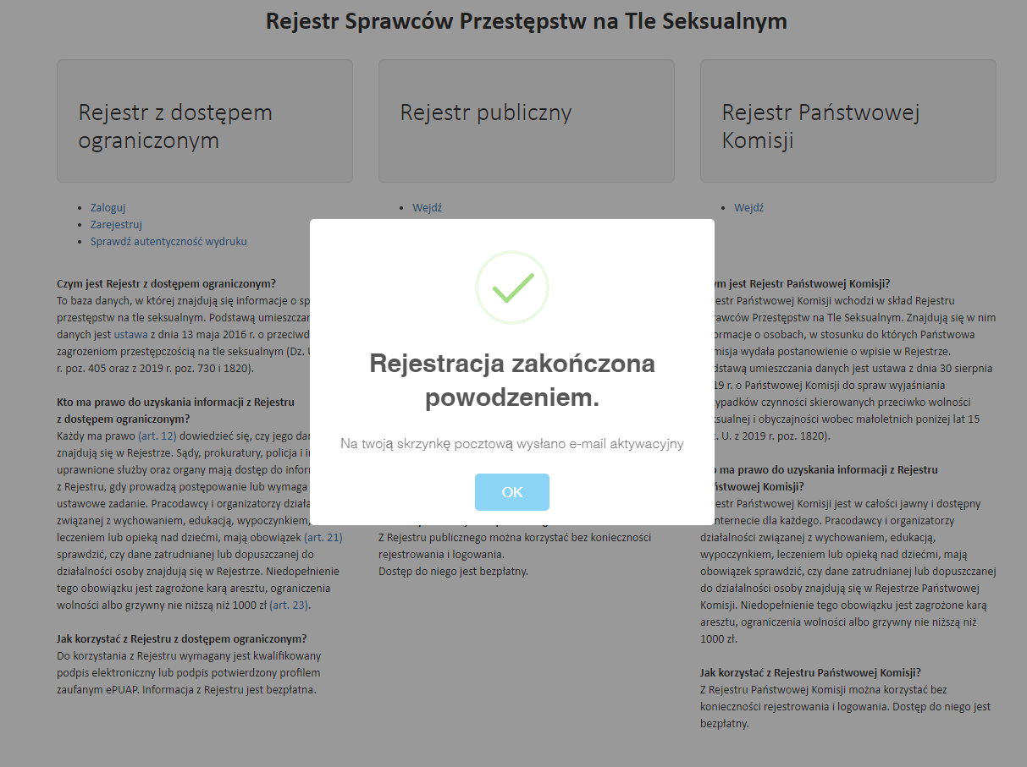
Rysunek 5 Komunikat potwierdzający prawidłową rejestrację

  - Logowanie i resetowanie hasła

Po aktywacji konta możliwe jest logowanie na konto użytkownika indywidualnego, polecenie logowania jest dostępne na stronie głównej Aplikacji e-usług (rps.ms.gov.pl).
W celu zalogowania użytkownik wpisuje swój identyfikator oraz wcześniej podane hasło, po czym klika przycisk Zaloguj.
Administrator Aplikacji e-usług może zamieszczać istotne informacje dotyczące jej funkcjonowania – będą one widoczne przy logowaniu w postaci komunikatu.
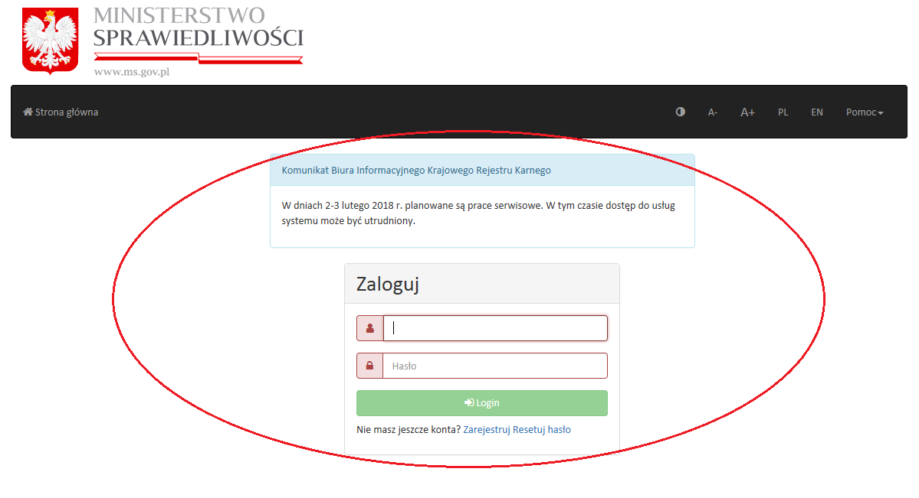
Rysunek 6 Logowanie i przykładowy komunikat administratora Aplikacji e-usług

Aplikacja e-usług posiada możliwość resetowania hasła – na wypadek, gdyby użytkownik zapomniał hasła do swojego konta (przycisk Resetuj hasło dostępny na stronie logowania).
Resetowanie hasła odbywa się poprzez podanie identyfikatora użytkownika (jeśli użytkownik zapomniał swojego identyfikatora – jest on dostępny w pierwszej wiadomości e-mail, wysyłanej podczas rejestracji konta), adresu e-mail, który został użyty przy rejestracji konta użytkownika indywidualnego oraz wykonanie poleceń aplikacji Captcha. Następnie użytkownik wybiera przycisk Resetuj hasło, a na adres e-mail użytkownika jest wysyłany link do zmiany hasła.
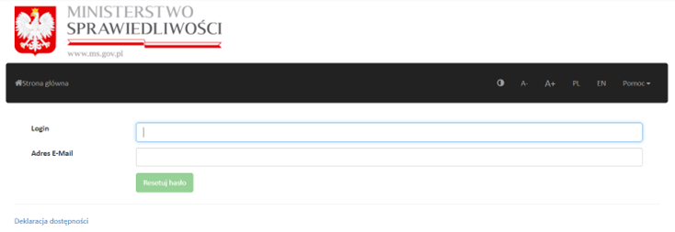
Rysunek 7 Resetowanie hasła

Po zalogowaniu się na własne konto e-mail, użytkownik może kliknąć link przenoszący na stronę zmiany hasła. W formularzu należy wpisać nowe hasło i wpisać je ponownie, w celu potwierdzenia, a następnie wybrać przycisk Zapisz. Po zmianie hasła możliwe jest logowanie się na konto użytkownika indywidualnego przy pomocy nowego hasła.
Uwaga! Czynność wylogowania z konta została opisana w rozdziale Administracja kontem (patrz pkt 2.3).
  - Administracja kontem

Po zalogowaniu użytkownik ma możliwość zarządzania kontem. Rozwijane menu kryje się pod identyfikatorem użytkownika, jego uaktywnienie następuje po kliknięciu identyfikatora użytkownika.
Rysunek 8 Administracja kontem
Dostępne opcje:
- Moje konto
- Zmiana hasła
- Usunięcie konta
- Wyloguj się
Wybierając przycisk Moje konto użytkownik ma możliwość sprawdzenia oraz modyfikacji danych, na które zostało zarejestrowane konto użytkownika indywidualnego. W celu wprowadzenia zmian w zapisanych danych, należy wybrać pole, w którym konieczne jest wprowadzenie zmiany, wprowadzić nową treść i wybrać przycisk Zapisz.
Uwaga! Dane osoby powinny być zawsze całkowicie zgodne z danymi zapisanymi na kwalifikowanym certyfikacie podpisu elektronicznego lub w Profilu Zaufanym lub w certyfikacie podpisu osobistego
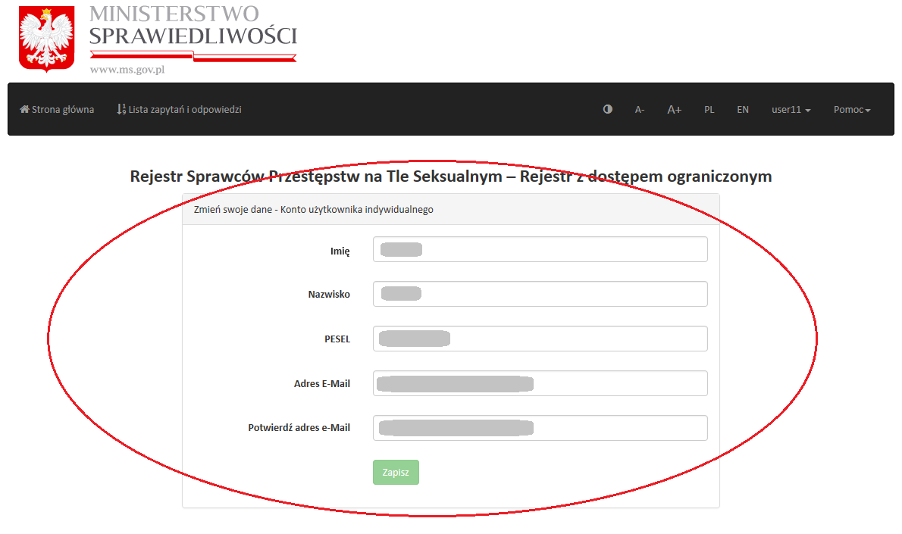
Rysunek 9 Moje konto

Wybierając przycisk Zmiana hasła użytkownik może ustanowić nowe hasło dla swojego konta użytkownika indywidualnego. Operacja wymaga podania dotychczasowego hasła, wpisania nowego hasła i jego powtórzenia. Następnie należy wybrać przycisk Zapisz.
Przy następnym logowaniu użytkownik musi się uwierzytelnić przy pomocy nowego hasła.
Uwaga! System sprawdza, czy podane dotychczasowe hasło jest prawdziwe oraz, czy nowe hasło jest zgodne z minimalnymi wymaganiami.
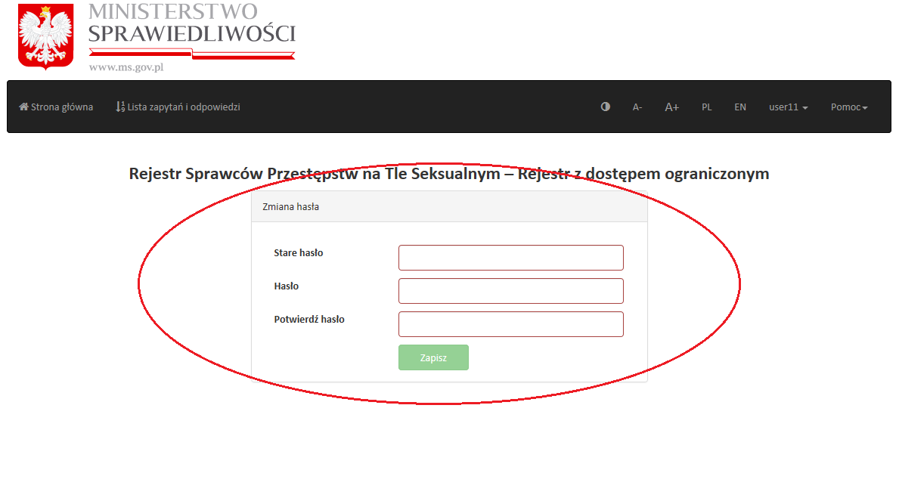
Rysunek 10 Zmiana hasła

Wybranie przez użytkownika przycisku Usunięcie konta powoduje wyświetlenie komunikatu „Czy jesteś pewien, że chcesz usunąć swoje konto?”. Następnie użytkownik może anulować polecenie wybierając przycisk Powrót albo zatwierdzić operację usunięcia konta klikając Usuń.
Uwaga! Usunięcie konta użytkownika indywidualnego spowoduje utracenie dostępu do konta, w tym do informacji, które za pośrednictwem Systemu RSPTS zostały udzielone użytkownikowi Aplikacji e-usług.
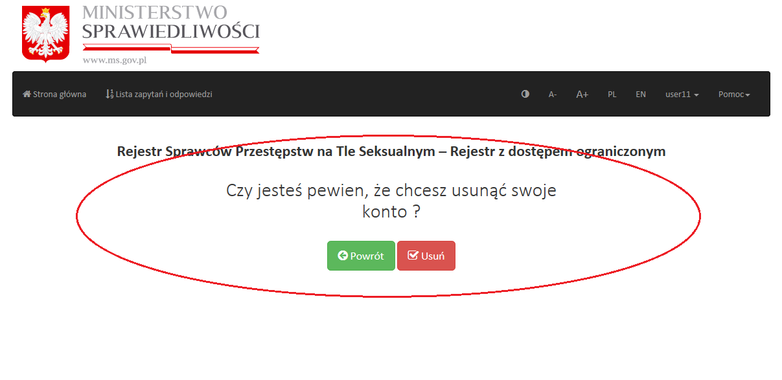
Rysunek 11 Usunięcie konta

Ostatnia pozycja w menu dostępnym pod przyciskiem z loginem użytkownika to polecenie Wyloguj się. Po kliknięciu tego przycisku, użytkownik zostaje wylogowany z konta. Po wylogowaniu, wykonanie kolejnych operacji na koncie wymaga ponownego logowania.
Uwaga! Ze względu na bezpieczeństwa danych użytkownika i informacji uzyskanych z Rejestru przez użytkownika, po 15 minutach bezczynności użytkownik zostanie automatycznie wylogowany przez system z konta
Rysunek 12 Wylogowanie użytkownika

  - Uzyskiwanie informacji za pośrednictwem konta użytkownika indywidualnego

Po zalogowaniu użytkownik może wykonać zapytanie do Systemu RSPTS za pośrednictwem Aplikacji e-usług. Wysłanie zapytania wymaga opatrzenia zapytania kwalifikowanym podpisem elektronicznym lub podpisem zaufanym lub podpisem osobistym. Informacje uzyskane z Rejestru można następnie wydrukować.
W celu wysłania zapytania do Systemu RSPTS należy wybrać przycisk Następny krok - dane osobowe dostępny na stronie głównej konta użytkownika indywidualnego.
Rysunek 13 Zapytanie: Następny krok - dane osobowe
Następnie konieczne jest uzupełnienie treści zapytania. Zgodnie z Ustawą, osoba fizyczna jest uprawniona do uzyskania informacji z Rejestru tylko w zakresie własnej osoby. Dlatego część danych do zapytania jest uzupełniania automatycznie na podstawie danych wprowadzonych przez użytkownika przy rejestracji konta użytkownika indywidualnego.
Dodatkowo użytkownik musi wypełnić pola (a - odnośnik do rysunku nr 14):
- Nazwisko rodowe
- Imię ojca – jeżeli imię ojca nie jest znane, należy w tym polu wpisać -brak danych
- Imię matki
- Data urodzenia
Po wypełnieniu formularza należy się upewnić, że wszystkie dane zostały poprawnie wprowadzone i odpowiadają rzeczywistości – wprowadzone przez użytkownika dane stanowią podstawę do przeszukania Rejestru.
Na ekranie formularza użytkownik ma możliwość powrotu do poprzedniego ekranu Aplikacji e-usług klikając przycisk Powrót (b - odnośnik do rysunku nr 14).
Ponadto dostępny jest przycisk Wyczyść (c - odnośnik do rysunku nr 14), którego wybranie spowoduje wykasowanie z formularza wszystkich wprowadzonych przez użytkownika danych.
Następnie konieczne jest opatrzenie zapytania podpisem, w tym celu użytkownik musi wybrać przycisk Następny krok – podpis (d - odnośnik do rysunku nr 14).
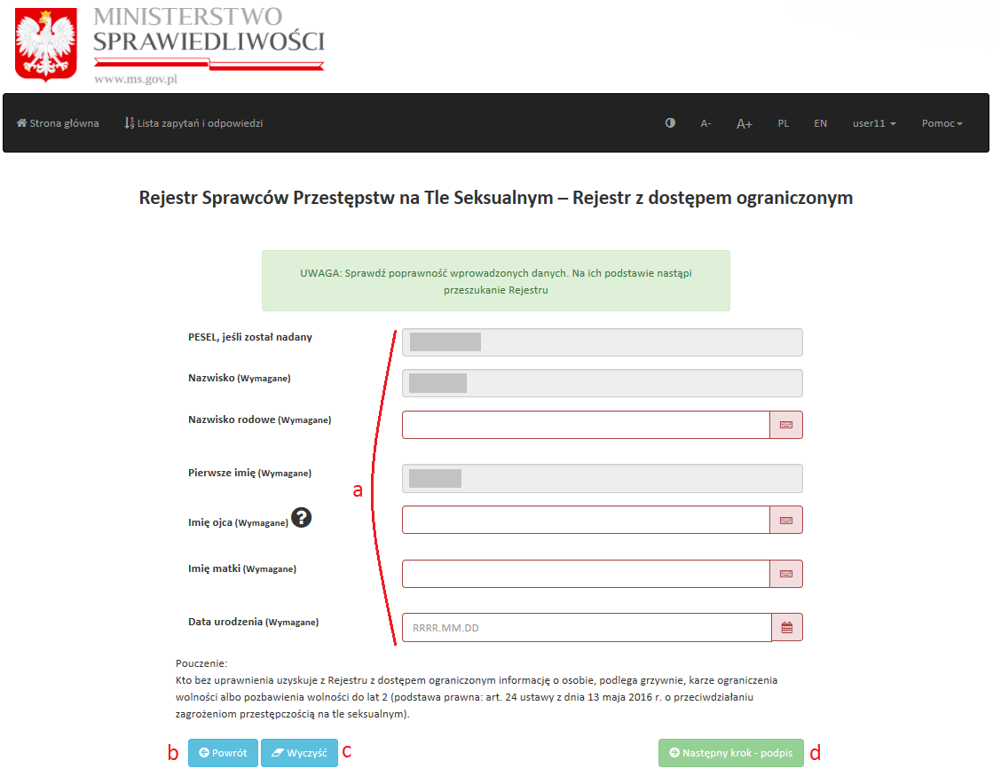
Rysunek 14 Zapytanie: formularz
W celu opatrzenia zapytania użytkownik wybiera jedną z trzech dostępnych metod złożenia podpisu:
- Profil Zaufany
- Podpis kwalifikowany
- E-dowód

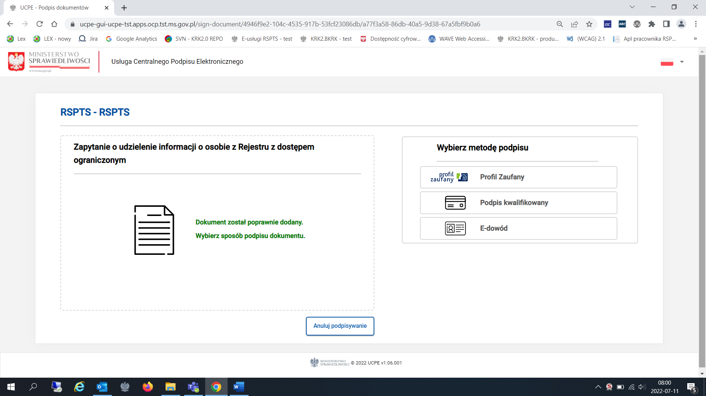
Rysunek 15 Zapytanie: podpis

Jeśli wybrano podpis przy pomocy podpisu kwalifikowanego lub e-dowodu:
Podpisanie zapytania przy pomocy kwalifikowanego podpisu elektronicznego lub e-dowodu wymaga uprzednio:
- posiadania aktualnego oprogramowania JAVA (dostępne na stronie internetowej https://java.com);
- instalacji dedykowanego rozszerzenia SZAFIR SDK WEBMODULE – tylko w przypadku przeglądarek Firefox, Chrome, Opera, Safari;
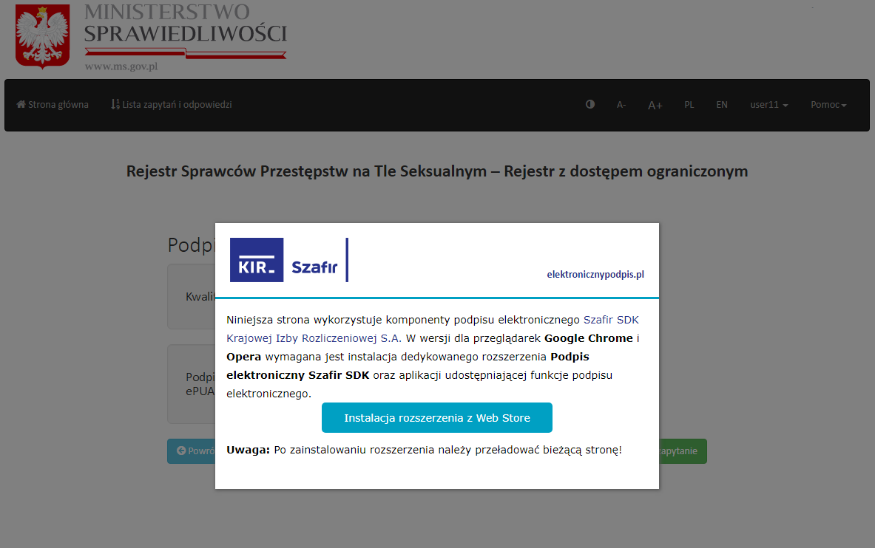
Rysunek 16 Instalacja rozszerzenia SZAFIR SDK WEB MODULE
- instalacji oprogramowania SZAFIR HOST;
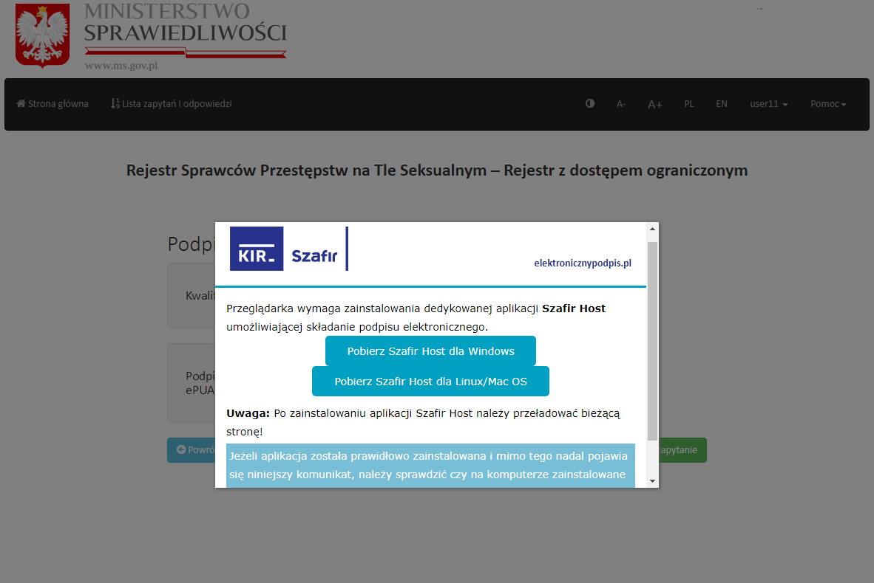
Rysunek 17 Instalacja SZAFIR HOST
Program instalacyjny dla oprogramowania SZAFIR HOST a następnie SZAFIR SDK WEB MODULE jest automatycznie włączany przy pierwszej próbie złożenia podpisu (po kliknięciu polecenia Podpis kwalifikowany lub E-dowód).
Jeśli wybrano podpis przy pomocy E-dowodu:
Dodatkowo podpisanie zapytania przy pomocy e-dowodu wymaga uprzednio zainstalowania oprogramowania do obsługi e-dowodu. Wymagane oprogramowanie dostępne jest do pobrania na stronie https://www.gov.pl/web/e-dowod. Na stronie znaleźć można informacje jak uzyskać dowód osobisty z warstwą elektroniczną oraz jak korzystać z e-dowodu.
Po zainstalowaniu koniecznego oprogramowania, możliwe jest złożenie podpisu. Po wybraniu podpisu kwalifikowanego lub e-dowodu, wyświetli się aplet podpisu elektronicznego. Należy zapoznać się z treścią podpisywanego zapytania (w oknie Treść dokumentu – czy zgadza się z kryteriami wprowadzonymi w formularzu wyszukiwania, następnie wybrać odpowiedni certyfikat podpisu i kliknąć Podpisz.
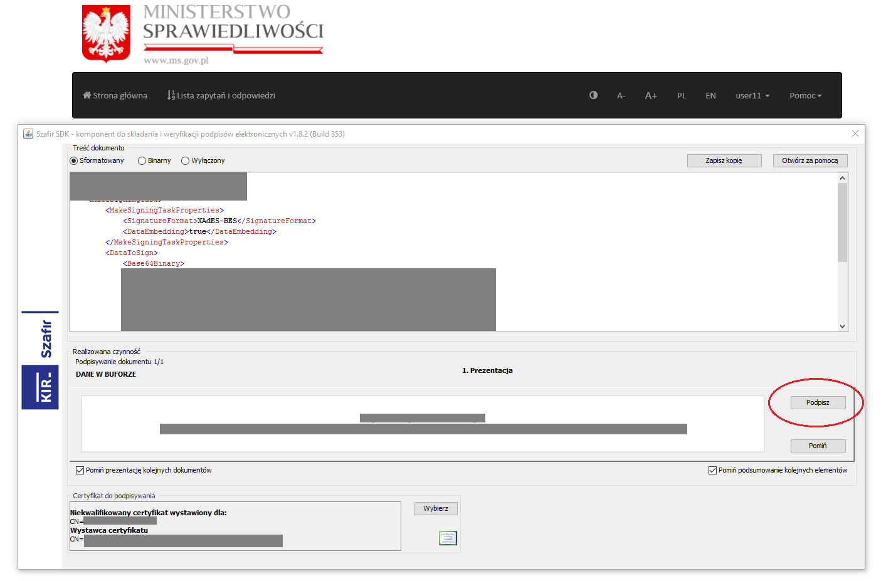
Rysunek 18 Zapytanie: kwalifikowany podpis elektroniczny – widok apletu do podpisywania

Następnie należy autoryzować operację poprzez wprowadzenie numeru PIN dla własnego podpisu i wybranie przycisku Akceptuj.

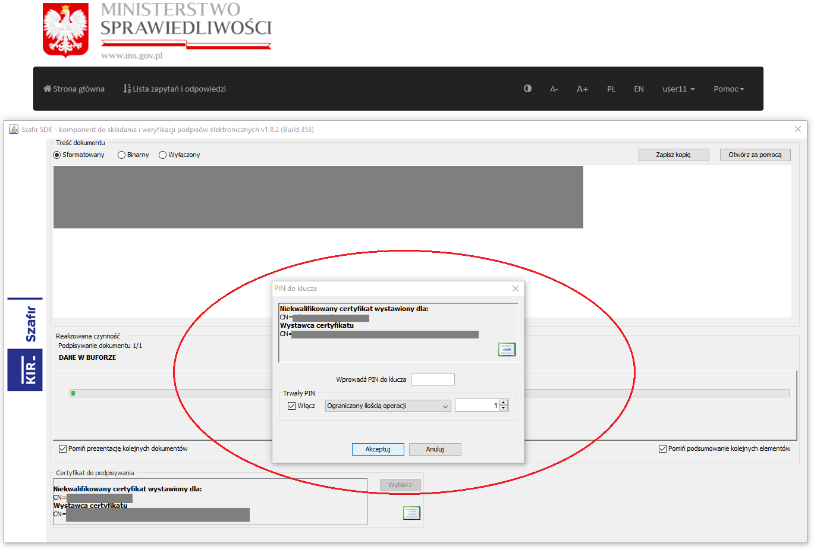
Rysunek 19 Zapytanie: kwalifikowany podpis elektroniczny – wpisywanie PINu

Po weryfikacji numeru PIN następuje złożenie podpisu pod zapytaniem. Po zakończeniu operacji należy kliknąć przycisk Zakończ.
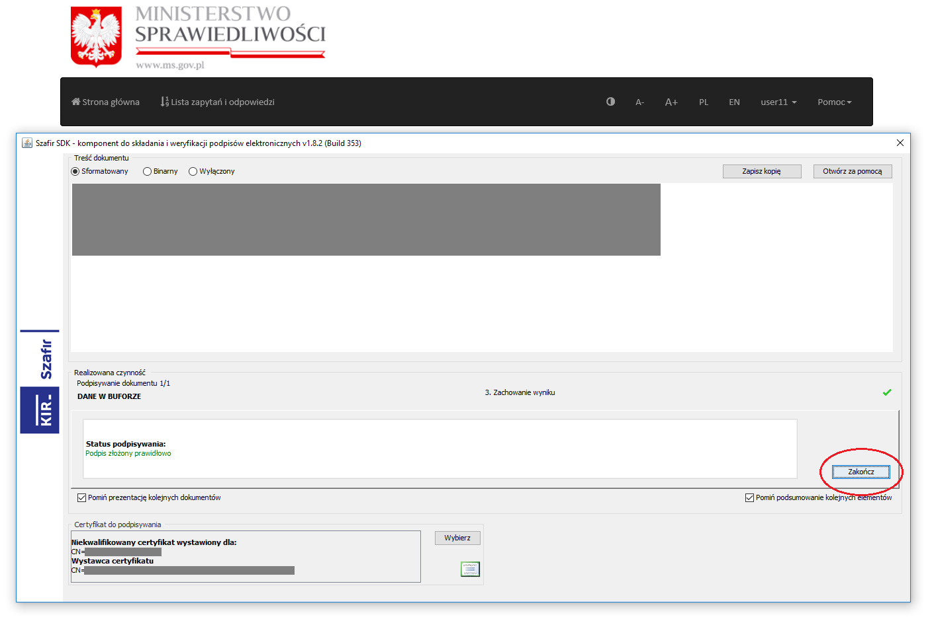
Rysunek 20 Zapytanie: kwalifikowany podpis elektroniczny – po złożeniu podpisu

Jeśli wybrano Profil Zaufany :
Użytkownikowi wyświetli się ekran logowania do portalu Profilu Zaufanego. Należy zalogować się na własne konto przy pomocy danych logowania oraz przycisku Zaloguj mnie.

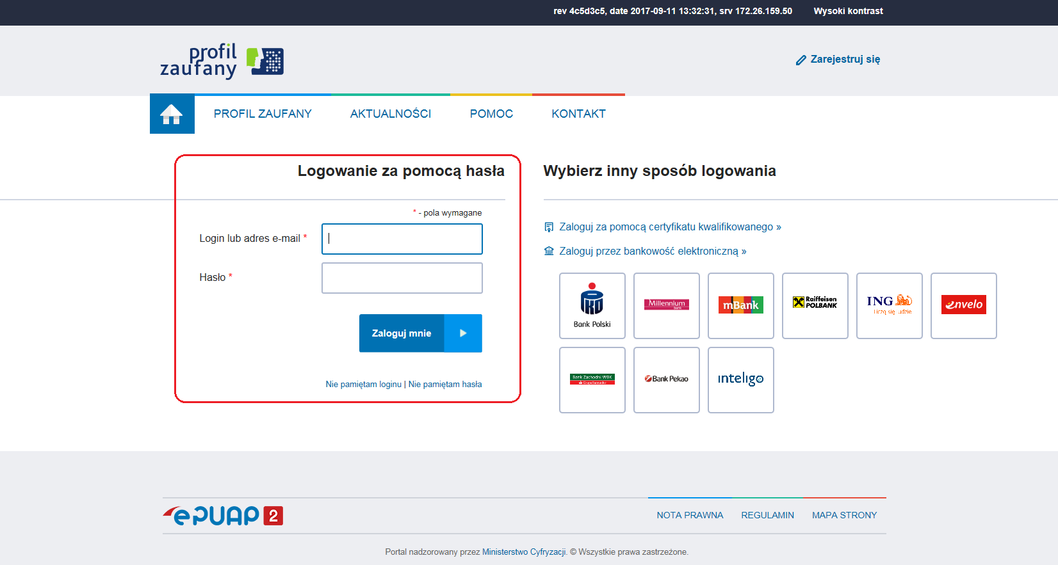

Rysunek 21 Zapytanie: Profil zaufany - logowanie
Następnie wyświetli się ekran podpisywania zapytania podpisem zaufanym. W tym widoku użytkownik powinien pobrać i sprawdzić treść podpisywanego zapytania przy pomocy przycisku Pobierz dokument (a - odnośnik do rysunku nr 22) oraz rozpocząć podpisywanie po kliknięciu przycisku Podpisz podpisem zaufanym (b - odnośnik do rysunku nr 22).
Rysunek 23 przedstawia przykładowe zapytanie do systemu pobrane przy pomocy przycisku Pobierz dokument.

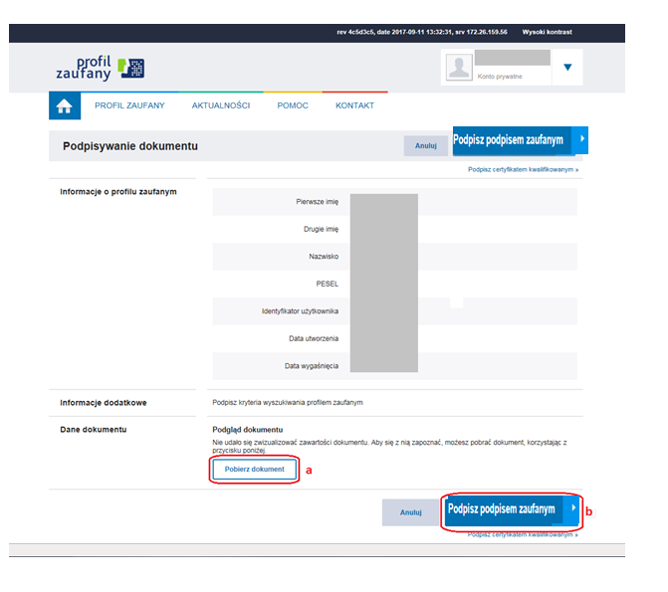

Rysunek 22 Zapytanie: podpisywanie podpisem zaufanym

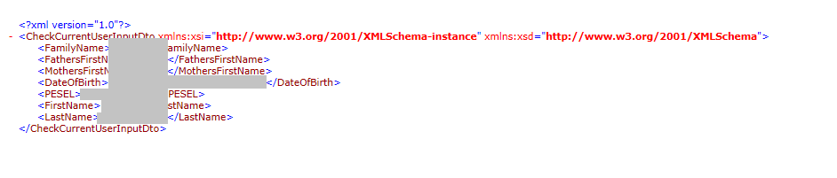
Rysunek 23 Zapytanie: przykładowe zapytanie
Po kliknięciu Podpisz podpisem zaufanym wyświetli się okno autoryzacji. Należy w nim podać jednorazowy kod sms uwierzytelniający operację podpisania zapytania podpisem zaufanym a następnie wybrać przycisk Autoryzuj i podpisz dokument. Jeśli podany kod jest prawidłowy, zapytanie zostaje podpisane, zaś użytkownikowi wyświetla się z powrotem ekran umożliwiający wysłanie podpisanego zapytania do Systemu RSPTS.
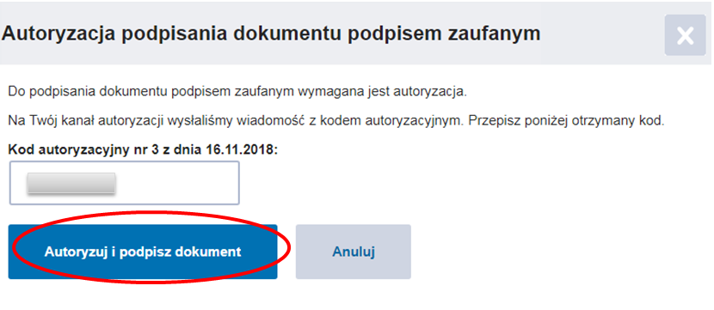
Rysunek 24 Zapytanie: autoryzacja podpisu

Po złożeniu podpisu – niezależnie od wybranej metody, uaktywnia się przycisk Wyślij zapytanie. Kliknięcie go spowoduje wysłanie zapytania do Systemu RSPTS i wyświetlenie użytkownikowi informacji z Rejestru.
Rysunek 25 Zapytanie: wysyłka

Uwaga! Czas oczekiwania na wyświetlenie użytkownikowi informacji z Rejestru jest uzależniony od bieżącego obciążenia Systemu RSPTS.
Po przetworzeniu zapytania przez System RSPTS na ekranie użytkownika pojawi się informacja uzyskana z Rejestru.
Dostępne dla użytkownika opcje to przycisk Powrót (a - odnośnik do rysunku nr 26), z którego skorzystanie jest użyteczne w przypadku, gdy popełniono błąd przy wypełnianiu formularza zapytania. Wybranie tego przycisku przekierowuje do formularza zapytania.
Ponadto dostępny jest przycisk Pobierz wydruk PDF (b - odnośnik do rysunku nr 26). Po jego kliknięciu Aplikacja e-usług wygeneruje plik pdf. Treść wydruku PDF jest tożsama z udzieloną z Rejestru informacją.
Uzyskana na ekranie użytkownika odpowiedź oraz wydruk pdf zawsze zawiera powtórzenie warunków zawartych w zapytaniu (dane, które weszły w treść zapytania). Ponadto na informację składa się komunikat o jednej z trzech możliwych treści:
- „FIGURUJE” – oznacza to, że w Rejestrze Sprawców Przestępstw na Tle Seksualnym zgromadzone zostały dane osoby wskazanej w zapytaniu
- „W Rejestrze nie ma informacji o osobach, dla których są spełnione warunki zawarte w zapytaniu” – oznacza to, że w Rejestrze Sprawców Przestępstw na Tle Seksualnym nie zostały zgromadzone dane osoby wskazanej w zapytaniu
- „Trwa postępowanie w celu ustalenia prawidłowych danych. Uzyskanie informacji będzie możliwe po jego zakończeniu” – oznacza to, że dla wskazanych w zapytaniu danych prowadzone jest postępowanie wyjaśniające i udzielenie informacji nie będzie możliwe do czasu zakończenia postępowania. W przypadku uzyskania takiej odpowiedzi zaleca się użytkownikowi ponowne wysłanie zapytania do Systemu RSPTS pośrednictwem Aplikacji e-usług w późniejszym terminie. Jeżeli sprawa uzyskania informacji z Rejestru jest pilna, albo w przypadku kilkukrotnego uzyskania tej samej odpowiedzi w dłuższym odstępie czasu, należy nawiązać pisemny kontakt z Biurem Informacyjnym Krajowego Rejestru Karnego. W piśmie należy wskazać dane, według których nastąpiło przeszukanie Rejestru lub załączyć do niego kopię uzyskanego wydruku PDF informacji z Rejestru.
W przypadku wysyłki pisma, należy je kierować pocztą na adres:
Biuro Informacyjne Krajowego Rejestru Karnego
ul. Czerniakowska 100
00-454 Warszawa
Wydruk PDF jest dodatkowo opatrzony unikalnym identyfikatorem wydruku, który umożliwia weryfikację jego autentyczności.
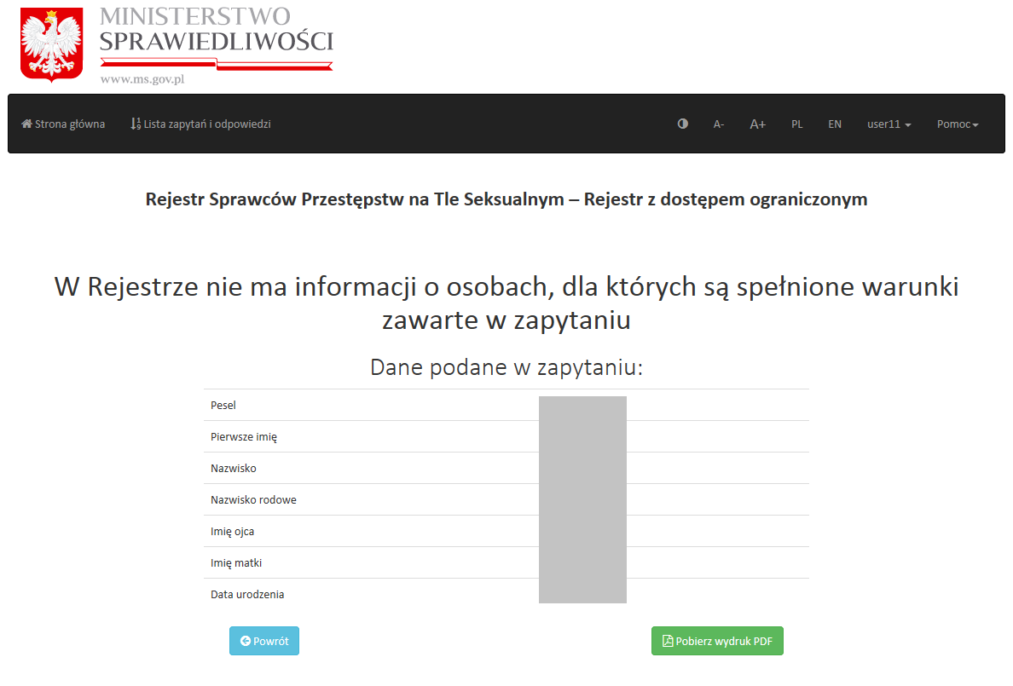
Rysunek 26 Informacja zwrotna z Rejestru – ekran odpowiedzi

  - Lista zapytań i odpowiedzi

Zapytania wysłane do Systemu RSPTS oraz informacje uzyskane z Rejestru są dostępna dla użytkownika w Aplikacji e-usług. Dotychczasowe zapytania do Systemu RSPTS i uzyskanie informacje z Rejestru można sprawdzić przy pomocy Listy zapytań i odpowiedzi.
Aby przejrzeć Listę zapytań i odpowiedzi, należy wybrać przycisk Lista zapytań i odpowiedzi dostępny na stronie głównej Aplikacji e-usług, na górnym pasku.
Rysunek 27 Lista zapytań i odpowiedzi

Po przejściu do Listy zapytań i odpowiedzi użytkownik może przejrzeć listę i pobrać odpowiedzi, które zostały udzielone z Rejestru na zapytania wysłane do Systemu RSPTS.
Lista jest prezentowana w układzie tabelarycznym, poszczególne nagłówki kolumn oznaczają:
- Data udzielenia informacji – data dzienna udzielenia informacji z Rejestru
- Wydruk informacji z Rejestru – w tej kolumnie jest zamieszczona ikonka dokumentu, po której kliknięciu następuje otwarcie pliku pdf z zapytaniem do Systemu RSPTS i udzieloną informacją z Rejestru (a – odnośnik do rysunku nr 21).
Wydruki odpowiedzi z Rejestru są dostępne dla użytkownika na stałe.
W przypadku, gdy wykonano wiele zapytań do Systemu RSPTS, Lista zapytań i odpowiedzi będzie pokazywać w pierwszej kolejności najnowsze zapytania, zaś najstarsze – na dole listy. Jeśli zapytań będzie bardzo wiele, wówczas konieczne może okazać przełączanie stron listy przy pomocy przycisków Poprzednia i Następna (b odnośnik do rysunku nr 21).
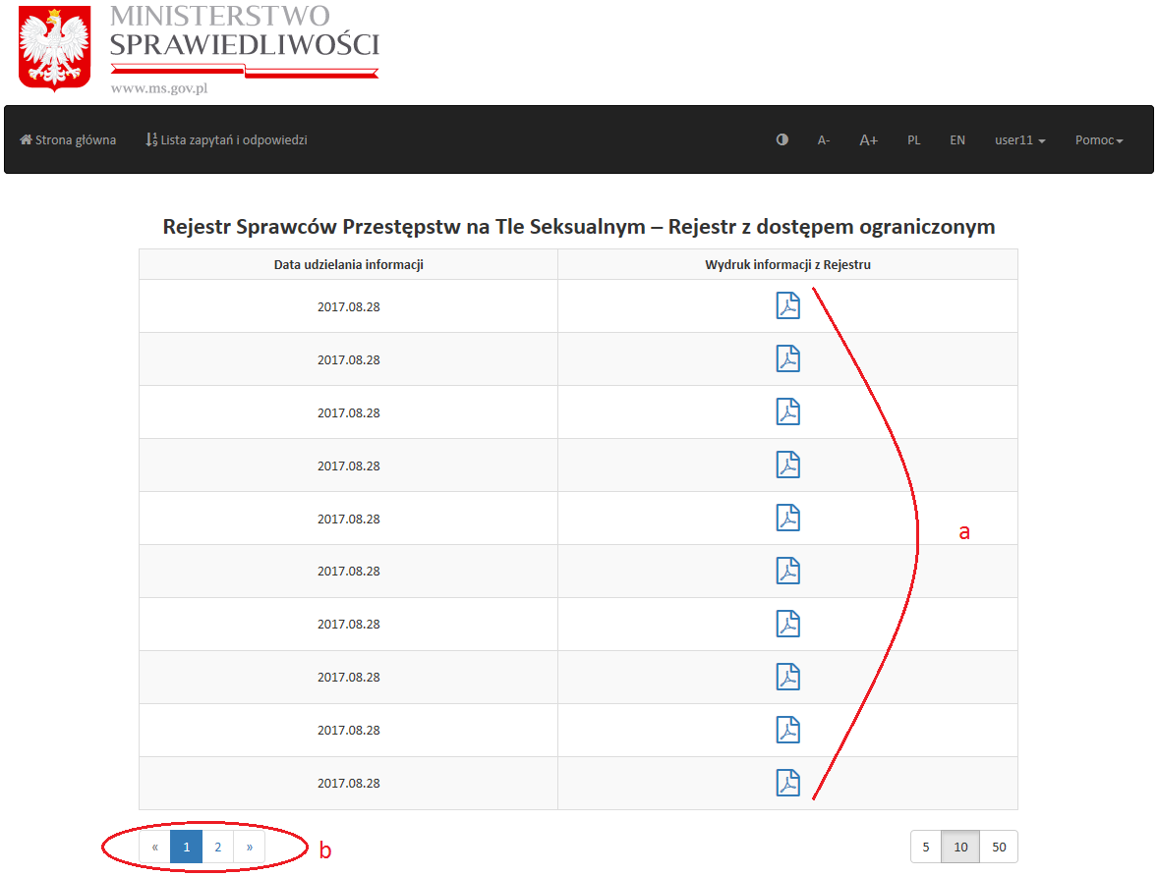
Rysunek 28 Lista zapytań i odpowiedzi - obsługa

Weryfikacja autentyczności wydruku

Każdy pobrany przez użytkownika wydruk PDF informacji uzyskanej z Rejestru (patrz rozdz. 2.4 i 2.5) jest opatrzony specjalnym identyfikatorem, który umożliwia zweryfikowanie autentyczności wydruku.
Funkcjonalność ta może się okazać pomocna, gdy konieczne okaże się zweryfikowanie, czy posiadany wydruk faktycznie przedstawia informacje pochodzące z Rejestru.
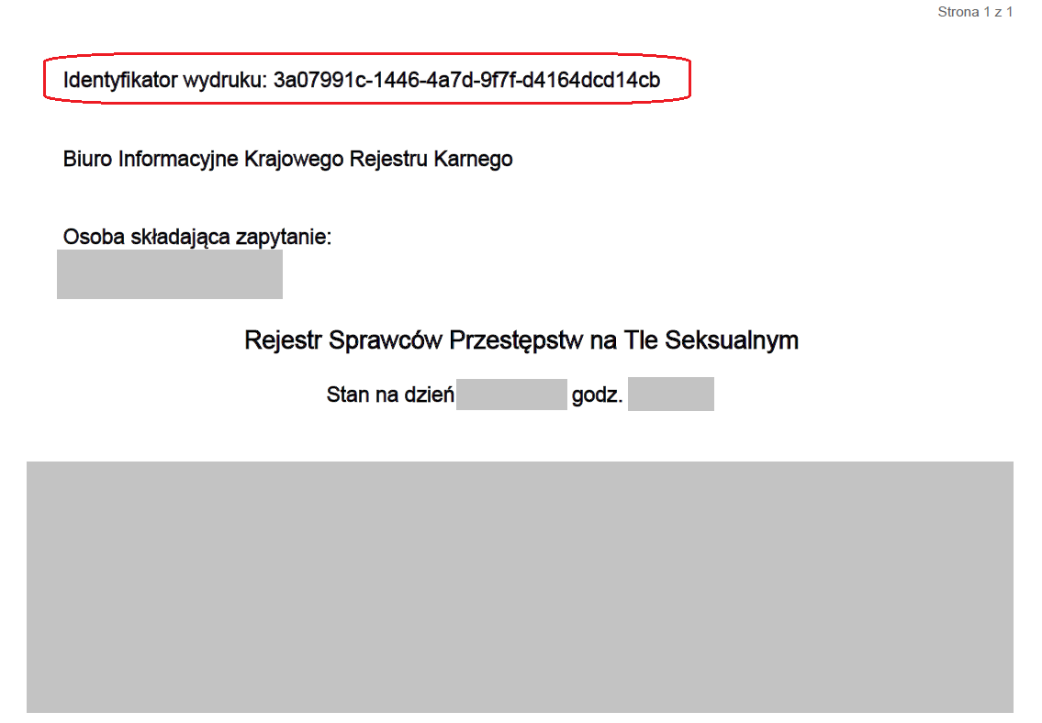
Rysunek 29 Identyfikator wydruku

Sprawdzenie autentyczności wydruku nie wymaga uprzedniego logowania na konto użytkownika indywidualnego.
Aby zweryfikować wydruk należy wybrać polecenie Sprawdź autentyczność wydruku dostępne na stronie głównej Aplikacji e-usług, w menu Rejestru z dostępem ograniczonym.
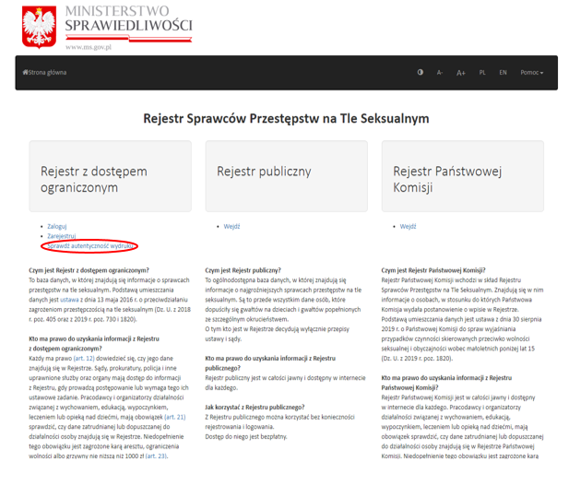
Rysunek 30 Sprawdź autentyczność wydruku – strona główna

Następnie użytkownik może wprowadzić posiadany identyfikator wydruku w przeznaczone do tego celu pole tekstowe Identyfikator wydruku i kliknąć przycisk Sprawdź.
Jeśli zostanie podany prawidłowy identyfikator wydruku, Aplikacja e-usług zaprezentuje użytkownikowi dany wydruk umożliwiając porównanie go z wydrukiem posiadanym przez użytkownika.
Jeśli zostanie podany nieprawidłowy identyfikator wydruku, Aplikacja e-usług wyświetli komunikat „W systemie brak wydruku o podanym identyfikatorze”.

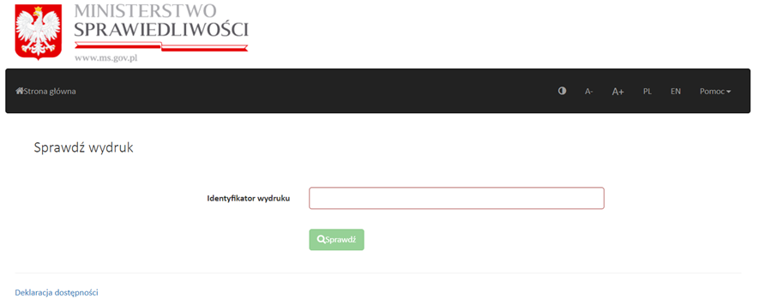
Rysunek 31 Sprawdź autentyczność wydruku – wprowadzanie identyfikatora i sprawdzenie

II. Spis rysunków
Rysunek 1 Strona główna Aplikacji e-usług – pasek ustawień widoku, czcionki, języka i pomocy 3
Rysunek 2 Strona główna Aplikacji e-usług 4
Rysunek 3 Strona główna Rejestru z dostępem ograniczonym 5
Rysunek 4 Formularz rejestracyjny konta użytkownika indywidualnego 7
Rysunek 5 Komunikat potwierdzający prawidłową rejestrację 8
Rysunek 6 Logowanie i przykładowy komunikat administratora Aplikacji e-usług 9
Rysunek 7 Resetowanie hasła 9
Rysunek 8 Administracja kontem 10
Rysunek 9 Moje konto 11
Rysunek 10 Zmiana hasła 12
Rysunek 11 Usunięcie konta 12
Rysunek 12 Wylogowanie użytkownika 13
Rysunek 13 Zapytanie: Następny krok - dane osobowe 14
Rysunek 14 Zapytanie: formularz 15
Rysunek 15 Zapytanie: podpis 16
Rysunek 16 Instalacja rozszerzenia SZAFIR SDK WEB MODULE 16
Rysunek 17 Instalacja SZAFIR HOST 17
Rysunek 18 Zapytanie: kwalifikowany podpis elektroniczny – widok apletu do podpisywania 18
Rysunek 19 Zapytanie: kwalifikowany podpis elektroniczny – wpisywanie PINu 19
Rysunek 20 Zapytanie: kwalifikowany podpis elektroniczny – po złożeniu podpisu 20
Rysunek 21 Zapytanie: Profil zaufany - logowanie 20
Rysunek 22 Zapytanie: podpisywanie podpisem zaufanym 21
Rysunek 23 Zapytanie: przykładowe zapytanie 21
Rysunek 24 Zapytanie: autoryzacja podpisu 22
Rysunek 25 Zapytanie: wysyłka 22
Rysunek 26 Informacja zwrotna z Rejestru – ekran odpowiedzi 24
Rysunek 27 Lista zapytań i odpowiedzi 25
Rysunek 28 Lista zapytań i odpowiedzi - obsługa 26
Rysunek 29 Identyfikator wydruku 27
Rysunek 30 Sprawdź autentyczność wydruku – strona główna 28
Rysunek 31 Sprawdź autentyczność wydruku – wprowadzanie identyfikatora i sprawdzenie 29

